Polarisation d’une onde lumineuse

Source de lumière polarisée

On désigne par polarisation de l’onde la direction de vibration de son champ électrique.

On dit que la lumière est totalement polarisée lorsqu’en chaque point la direction du champ électrique est bien définie, c’est-à-dire qu’elle ne varie pas aléatoirement au cours du temps. Dans le cas contraire, on dit que la lumière n’est pas polarisée ou non polarisée.

La lumière fournie par les lampes à incandescence est non polarisée. La lumière émise par un écran LCD est polarisée.

Une feuille polaroid a pour propriété de transmettre uniquement la lumière pour laquelle la vibration du champ électrique est dirigée suivant son axe de polarisation. Par exemple, trois feuille polaroid disposée sur un écran LCD sous trois inclinaisons différentes ne transmettent pas la même intensité lumineuse.

- Polarisation rectiligne : le champ électrique oscille de façon sinusoïdale, mais sa direction est constante.

- Polarisation circulaire : le champ électrique décrit un cercle dans le sens horaire (polarisation circulaire droite) ou dans le sens trigonométrique (polarisation circulaire gauche).

- Polarisation elliptique : le champ électrique décrit une ellipse dans le sens horaire (polarisation elliptique droite) ou dans le sens trigonométrique (polarisation elliptique gauche).

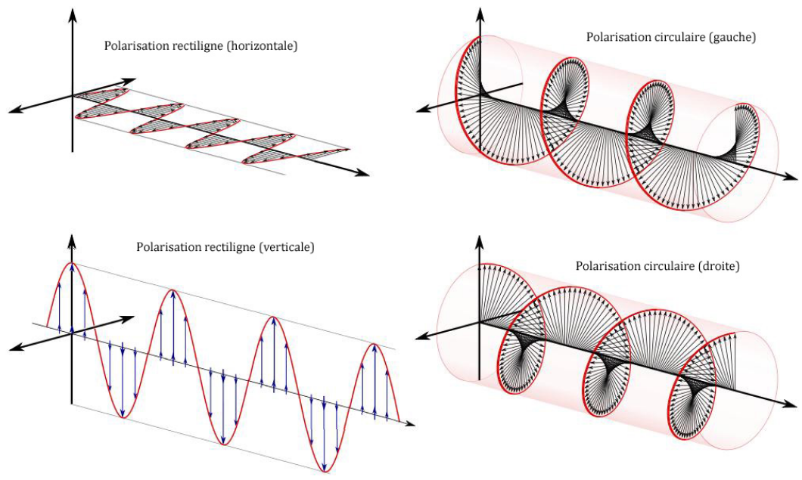
Obtention d’une onde polarisée rectiligne

Pour obtenir une onde polarisée rectiligne on utilise un polariseur, c’est-à-dire un dispositif susceptible d’agir soit sur la lumière naturelle, soit sur de la lumière dans un état de polarisation différent, qui permettent de transformer la lumière incidente en lumière polarisée rectilignement.

Polarisation par dichroïsme

Le dichroïsme correspond à l’absorption sélective de la lumière en fonction de sa direction de polarisation. Il est à la base du polariseur rectiligne le plus couramment utilisé à l’heure actuelle: le polaroid ou polariseur dichroïque.

Un polariseur dichroïque se présente sous la forme d’une feuille en matière plastique de quelques dixièmes de millimètres d’épaisseur, généralement de teinte gris neutre. Cette feuille est constituée de longues chaînes de polymères étirées majoritairement dans une direction. Lorsque ces feuille sont éclairées, elles absorbent la composante du champ électrique incident parallèle aux chaînes de polymères. La composante perpendiculaire aux fibres ne subit aucune absorption. L’onde transmise présente donc une polarisation rectiligne ; la direction de polarisation (axe du polariseur) étant perpendiculaire aux fibres de la feuille.
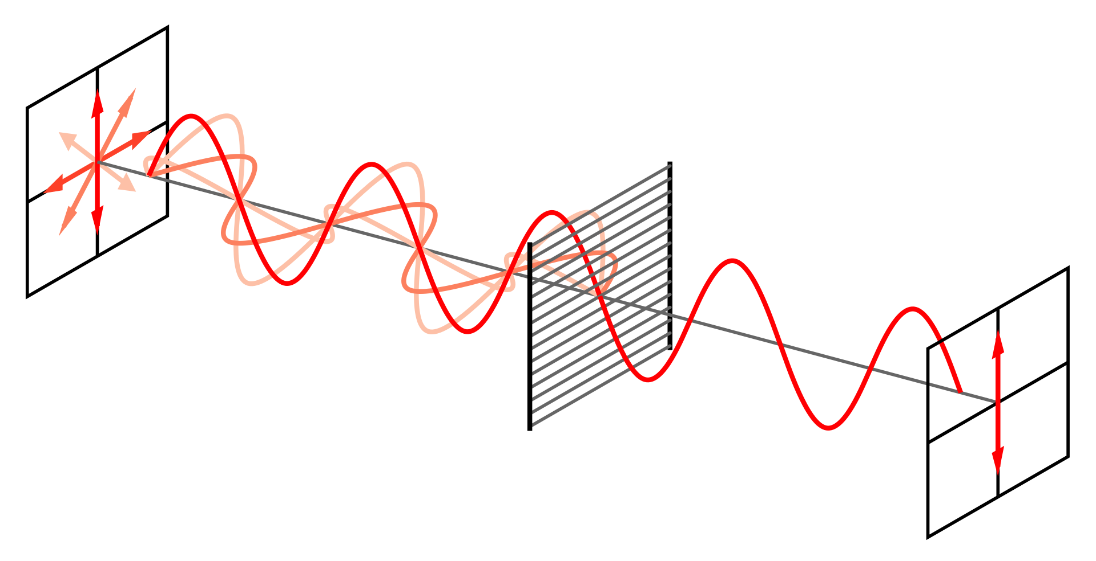

Polarisation par réflexion sur un dioptre sous incidence de Brewster

Il existe un angle d’incidence particulier, pour lequel le faisceau réfléchi a une polarisation rectiligne. On appelle cet angle l’angle de Brewster. Il correspond à la situation où les faisceaux transmis et réfléchi sont perpendiculaires.
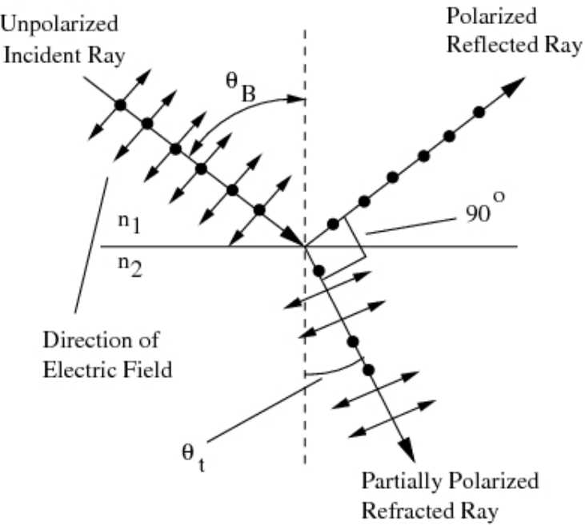

L’angle de Brewsterse calcule à partir de la loi de la réfraction :

avec, on aet finalement

.

Loi de Malus

On considère le cas d'un polariseur éclairé par un faisceau lumineux.

La loi de Malus exprime la relation entre l'intensité du faisceau incident et émergent du polariseur.

- Faisceau incident polarisé linéairement :

avecangle entre la direction de polarisation du faisceau incident et l'axe du polariseur.

- Faisceau incident non polarisé :

.

Exercices

Ex 1 : Intensité lumineuse transmise par un polariseur

Une source lumineuse éclaire successivement deux polariseurs P₁ et P₂ : la direction de polarisation de P₁ est inclinée d’un anglepar rapport à la verticale, celle de P₂ est verticale.

- Exprimer les composantesetdu champ électrique incident sur P₂.

- Exprimer les composantesetdu champ électrique émergent de P₂.
Retrouvez la loi de Malus.

Ex 2 : Filtres polaroids

Un faisceau incident d’intensité I₀ est polarisé horizontalement. Ce faisceau traverse successivement deux filtres polaroids :

- la direction de polarisation du 1er filtre est inclinée de 60° par rapport à la verticale.

- la direction de polarisation du 2ème filtre est inclinée de 90° par rapport à la verticale.

- Calculer l’intensité I₂ émergent du second polaroid en fonction de I₀. Quelle est la polarisation du faisceau émergent ?

- Quelle doit être l’inclinaison du second polariseur de sorte à obtenir une extinction totale ?

Ex 3 : Atténuation d’un facteur deux

Un faisceau incident a une polarisation rectiligne verticale. Il éclaire une lame dichroïque dont on peut modifier l’angle d’inclinaison.

Calculer la valeur de l’angle d’inclinaison de la lame dichroïque de sorte que l’intensité émergente soit atténuée d’un facteur deux par rapport à celle du faisceau incident.

Ex 4 : Loi de Malus pour une polarisation circulaire

La face d’entrée d’un polariseur est éclairée par un faisceau monochromatique dont la polarisation est circulaire gauche. On écrit les composantes de son champ électrique sous la forme :

.

L’intensité lumineuse incidente est : . L’axe du polariseur est vertical.

Écrire les composantes du champ électrique émergent du polariseur et en déduire l’intensité If associée. Le résultat dépend-t-il de l’inclinaison du polariseur ?

Ex 5 : Coefficients de réflexion et transmission en amplitude

On considère le dioptre plan constitué de deux plaques de verres accolées d’indices n₁ et n₂.

- Exprimer l’angle de Brewster i_{B} en fonction de n₁ et de n₂.

Lorsque de la réflexion sur la surface du dioptre, les composantes parallèleet perpendiculaireau plan d’incidence sont réfléchies différemment. On donne les expressions correspondantes des coefficients de réflexion en amplitude pour le champ électrique :

et .

Il en est de même pour le champ transmis :

et .

- À partir des relations précédentes, vérifier que lorsque i=i_{B}, le champ réfléchi a une polarisation rectiligne, perpendiculaire au plan d’incidence.

- Le faisceau transmis est-il polarisé lorsque i=i_{B} ?

Ex 6 : Lunettes de soleil

La valeur moyenne de l’indice optique de l’eau de mer dans le visible vaut n=1,34 .

- Incidence Brewesterienne

  - Calculer l’angle de Brewster correspondant à la réflexion de la lumière issue du Soleil sur la surface de l’eau.

  - Représenter à l’aide d’un schéma le rayon réfléchi et préciser sa polarisation.

- Incidence non Brewesterienne

Un faisceau provenant du Soleil est réfléchi avec un angle d’incidence 60°, puis éclaire les verres des lunettes de soleil d’un observateur situé sur la plage.

  - Calculer la valeur de l’angle r du faisceau réfracté dans l’eau.

  - On donne les coefficients de réflexion du champ électrique, parallèlement et perpendiculairement au plan d’incidence :

et .

Calculer numériquement ces deux coefficients de réflexion. Que peut-on conclure sur
la nature de la lumière à l’origine du reflet du Soleil sur la mer ?

- Afin d’éliminer les reflets gênants sur la surface de l’eau, de nombreuses lunettes de soleil sont équipées de verres polarisants.

Quelle doit être l’orientation du verre polarisant ?

